FAKULTET ELEKTROTEHNIKE Laboratorij za:Osnovi Elektrotehnike Školska godina: 2020/21
ODSJEK:……EiR- Eske…….

IZVJEŠTAJ

O PROVEDENOM ISPITIVANJU
LABORATORIJSKA VJEŽBA BROJ:36

Datum: 12.05.2021 Prezime, ime, grupa:
Hodžić Ervin, 3a Ovjerio-la:

Trofazni neuravnoteženi potrošač u spoju trougao

Zadatak i cilj laboratorijske vježbe

Izvrišiti priključenje trofaznog neuravnoteženog potrošača spojenog u trougao na trofazni sistem i provjeriti osnovne odnose između linijskih i faznih napona i struja.
Nacrtati fazorske dijagrame za sve slučajeve.

Popis opreme

- ampermetar 6 kom
- voltmetar 2 kom
- regulacioni otpornik 3 kom
- trofazni regulacioni transformator
- preklopka 2 kom

Shema spoja
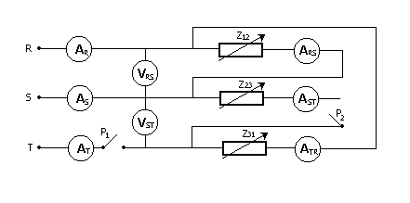

Rezultati mjerenja i proračun

 | U_{RS} [V] | U_{ST} [V] | Z_{RS} [Ω] | Z_{ST} [Ω] | Z_{TR} [Ω] | I_{RS} [A] | I_{ST} [A] | I_{TR} [A] | I_{R} [A] | I_{s} [A] | I_{T} [A]
Preklopka uključena | 50 | 50 | 36.2 | 83.5 | 41.7 | 0.6 | 0.59 | 1.15 | 1.6 | 1.1 | 1.5
Prekid  faze | 50 | 50 | 36.2 | 83.5 | 41.2 | 0.68 | 0 | 1.15 | 1.5 | 0.5 | 1.15
Prekid  linije | 51 | 34 | 36.2 | 83.5 | 41.2 | 0.67 | 0.4 | 1.15 | 1 | 1 | 0

Komentar:

U ovoj vježbi vrijednosti impedansi su bile iste a vrijednosti struje i napona su bile različite. U slučaju prekida faze struja Ist je jednaka 0, pri prekidu linije doslo je do smanjenja napona Ust.

